**Федеральное государственное автономное образовательное**

**учреждение высшего образования**

**«Национальный исследовательский университет**

**Высшая школа экономики»**

**Московский институт электроники и математики им. А.Н.Тихонова НИУ ВШЭ**

**Департамент электронной инженерии**

**Лабораторная работа №1**

**по дисциплине «Схемотехника»**

**на тему**

**«Знакомства с пакетом МС12. Исследование ключа на биполярном транзисторе и инвертора КМДП»**

Исполнители:

студент группы БИВ203 Камаров Л.Ш.

студент группы БИВ203 Манякин Д.Р.

студент группы БИВ203 Горбачева В.Ю.

Руководитель работы:

Ассистент И.М. Сорокин

**Москва 2022**

**1)Ключ на БТ при R=5кОм**

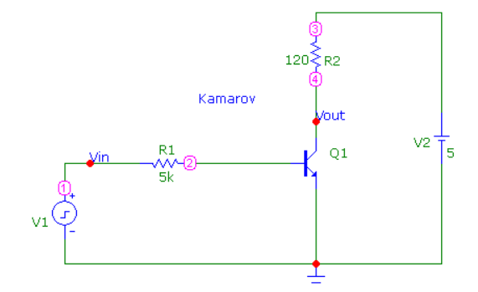

Рисунок 1. Схема ключа на БТ с общим эмиттером при R=5кОм

**Переходная характеристика:**

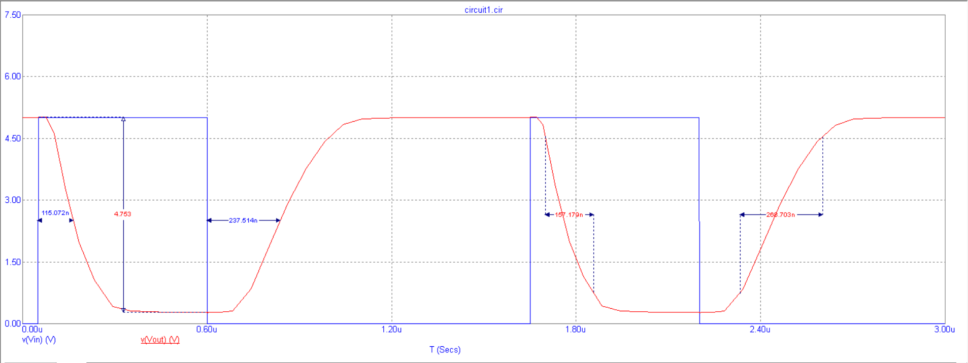

Рисунок 2. Переходная характеристика для ключа на БТ с отметками при R=5кОм

Разница напряжений = 4,753 В

Длительность переднего фронта = 268,703n

Длительность заднего фронта = 157.179n

Задержка переключения переднего фронта =237.514n

Задержка переключения заднего фронта =115.072n

**Передаточная характеристика:**

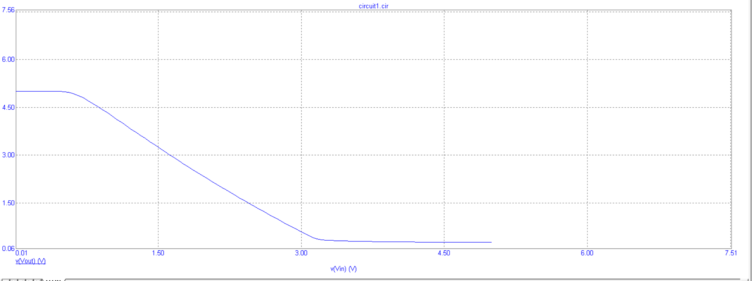

Рисунок 3. Передаточная характеристика для ключа на БТ с общим эмиттером при R=5кОм

**2)Ключ на БТ при R=1кОм**

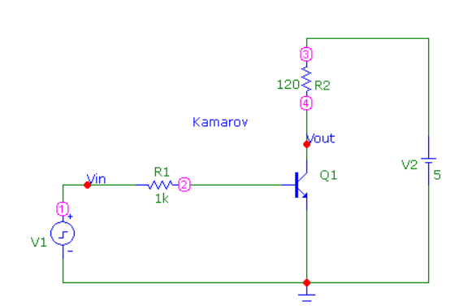

Рисунок 4. Схема ключа на БТ с общим эмиттером при R=1кОм

**Переходная характеристика:**

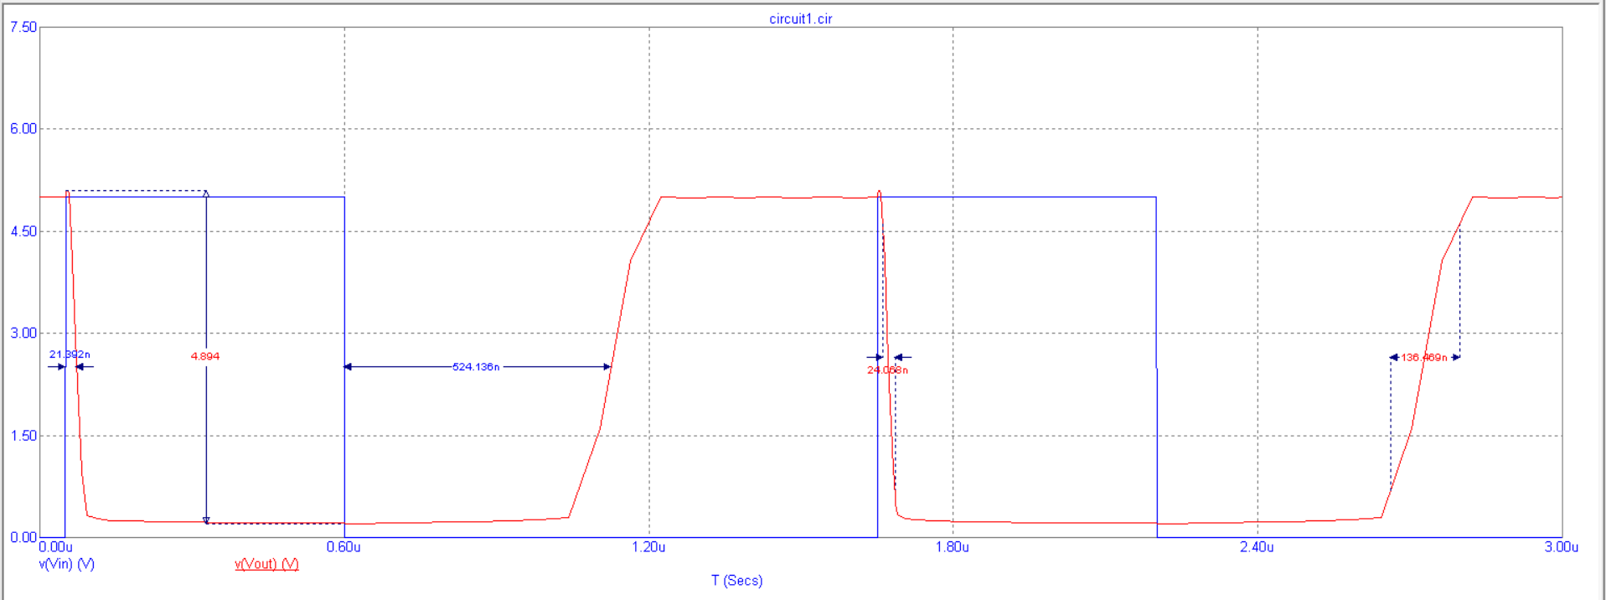

Рисунок 5. Переходная характеристика для ключа на БТ с отметками при R=1кОм

Разница напряжений = 4,894 В

Длительность переднего фронта = 136.469n

Длительность заднего фронта = 24.068n

Задержка переключения переднего фронта =524.136n

Задержка переключения заднего фронта =21.392n

**Передаточная характеристика:**

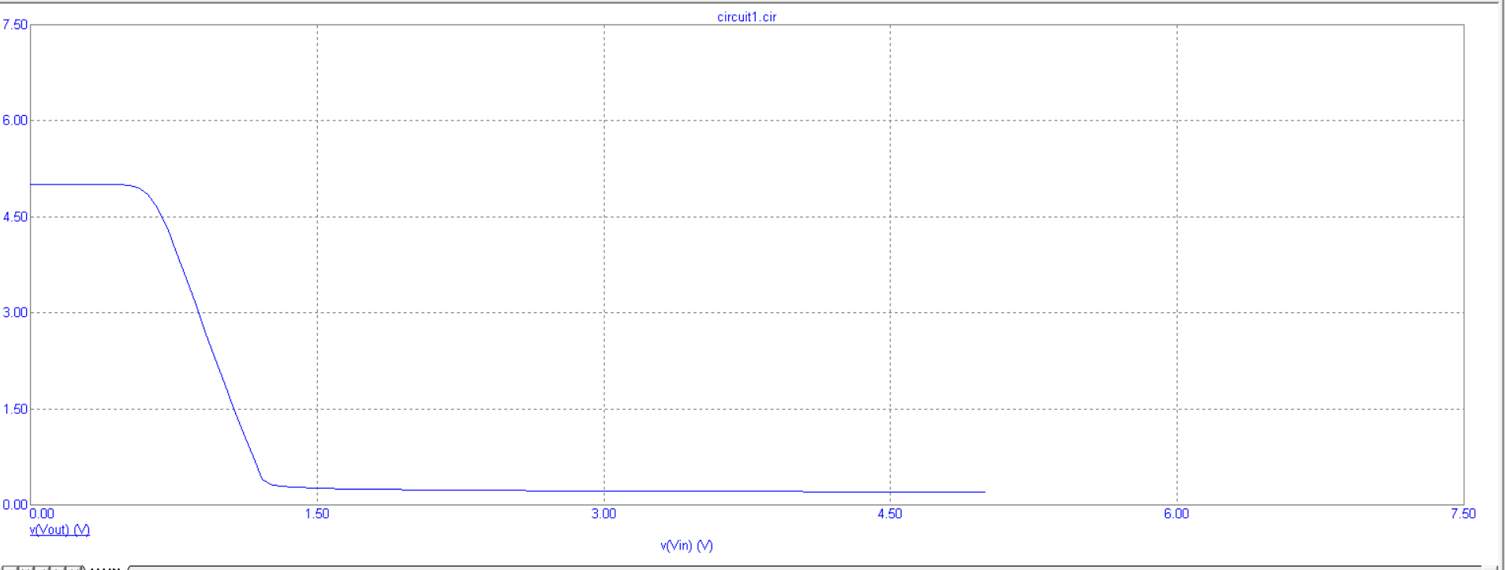

Рисунок 6. Передаточная характеристика для ключа на БТ с общим эмиттером при R=1кОм

**2)Ключ на БТ с нагрузкой**

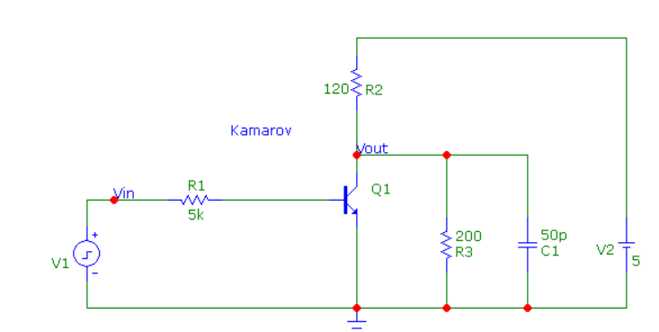

Рисунок 7. Схема ключа на БТ с нагрузкой

**Переходная характеристика при Vone=3.3В:**

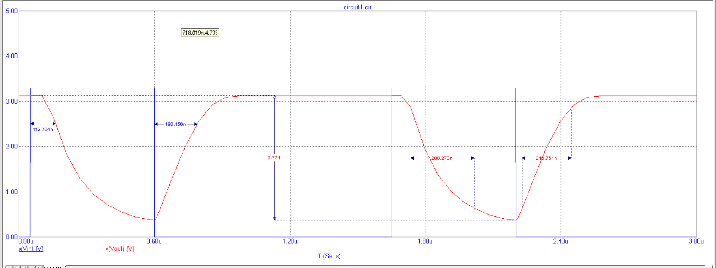

Рисунок 8. Переходная характеристика для ключа на БТ с общим эмиттером с нагрузкой и с отметками

Разница напряжений = 2.771 В

Длительность переднего фронта = 216.761n

Длительность заднего фронта = 280.273n

Задержка переключения переднего фронта =190.156n

Задержка переключения заднего фронта =112.794n

**Передаточная характеристика:**

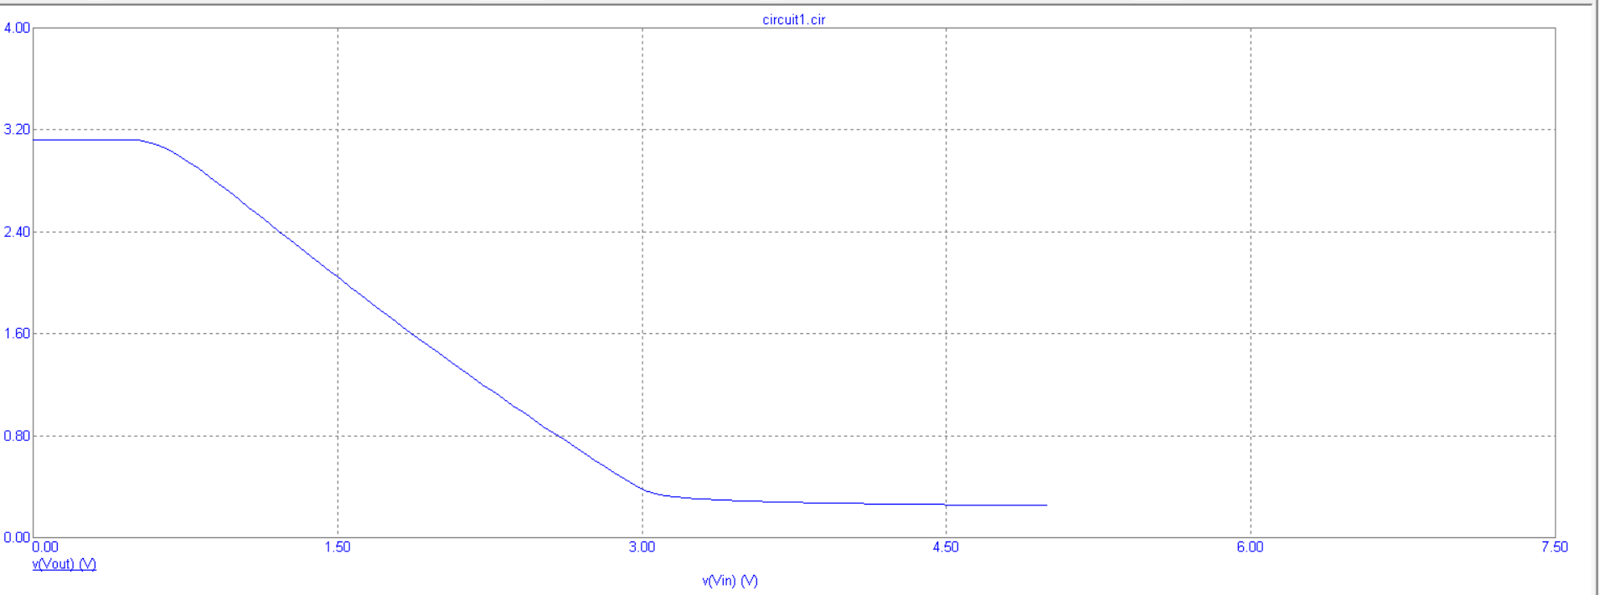

Рисунок 9. Передаточная характеристика для ключа на БТ с общим эмиттером с нагрузкой

**Выводы о влиянии нагрузки и сопротивления базы:**

|  |  |  |  |
| --- | --- | --- | --- |
|  | **Ключ на БТ**  **R = 5 кОм** | **Ключ на БТ**  **R = 1 кОм** | **Ключ на БТ**  **R = 5 кОм**  **с нагрузкой** |
| Разница напряжений | 4.753 В | 4.894 В | 2.771 В |
| Длительность переднего фронта | 268.226n | 115.543n | 216.761n |
| Длительность заднего фронта | 156.809n | 26.182n | 280.273n |
| Задержка переключения переднего фронта | 237.514n | 524.136n | 190.156n |
| Задержка переключения заднего фронта | 115.072n | 21.392n | 112.794n |

В схемах ключей БТ с разными сопротивлениями разные показания почти по всем параметрам, так как разницы напряжений отличаются на 0,141 В. При сопротивлении в 5 кОм дольше длительности двух фронтов и задержка переключения заднего фронта, а задержка переключения переднего фронта быстрее примерно в 2.2 раза, чем в схеме ключа БТ с напряжением 1 кОм.

Добавление нагрузки влияет на разницу напряжений, длительность фронтов и задержку их переключения: разница напряжений уменьшилась примерно в 1.7 раз, длительность переднего фронта уменьшилась, а заднего – увеличилась, задержки переключения переднего и заднего фронтов уменьшились, но изменения в задержке заднего фронта не такие существенные.

**2)Инвертор КМДП:**

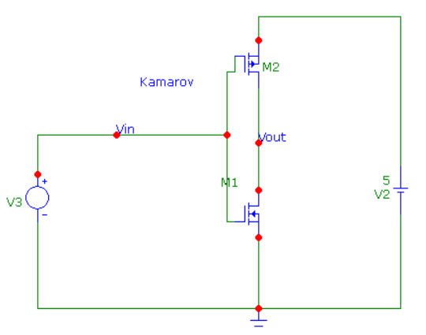

Рисунок 10. Схема инвертора КМДП без нагрузки

**Переходная характеристика:**

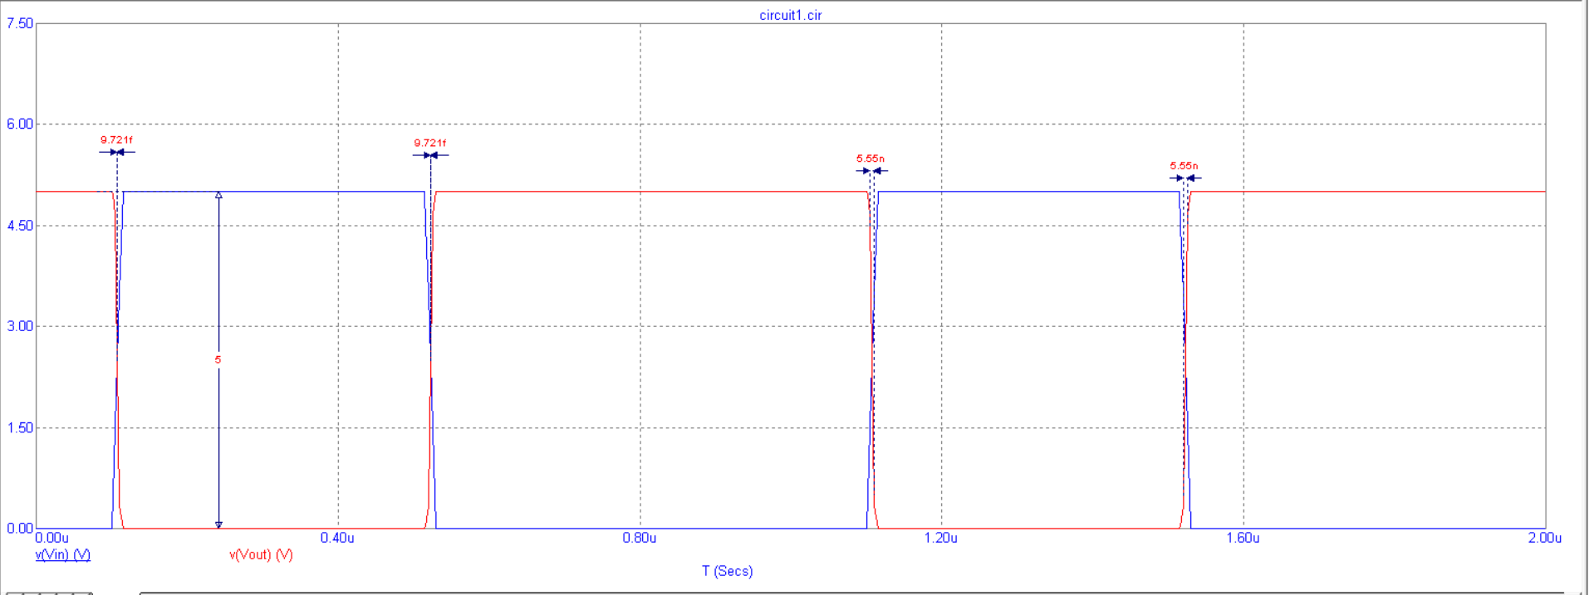

Рисунок 11. Переходная характеристика инвертора КМДП с отметками

Разница напряжений = 5В

Длительность переднего фронта = 5.55n

Длительность заднего фронта = 5.55n

Задержка переключения переднего фронта =9.721f

Задержка переключения заднего фронта =9.721f

**Передаточная характеристика:**

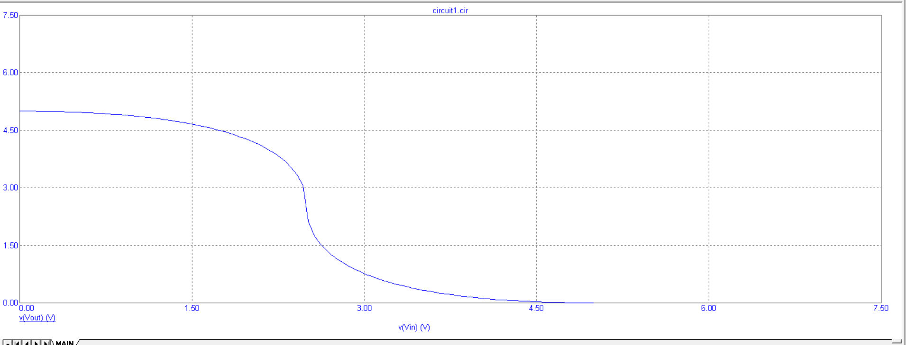

Рисунок 12. Передаточная характеристика инвертора КМДП

**2)Инвертор КМДП с нагрузкой:**

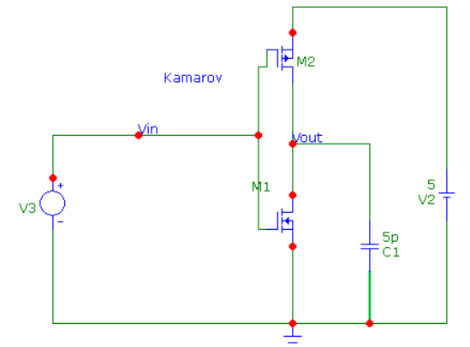

Рисунок 13. Схема инвертора КМДП с нагрузкой

**Переходная характеристика:**

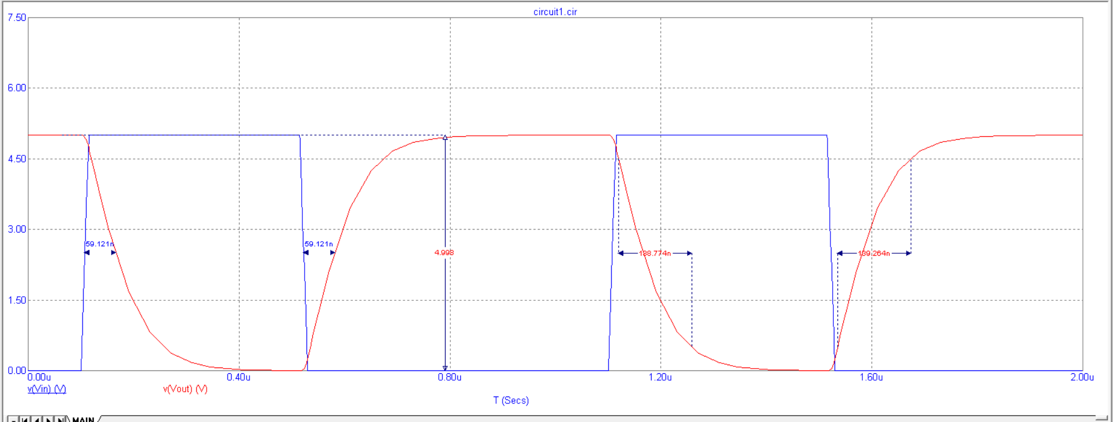

Рисунок 14. Переходная характеристика инвертора КМДП с отметками и с нагрузкой

Разница напряжений = 4.998В

Длительность переднего фронта=139.264n

Длительность заднего фронта =138.774n

Задержка переключения переднего фронта =59.121n

Задержка переключения заднего фронта =59.121n

**Передаточная характеристика:**

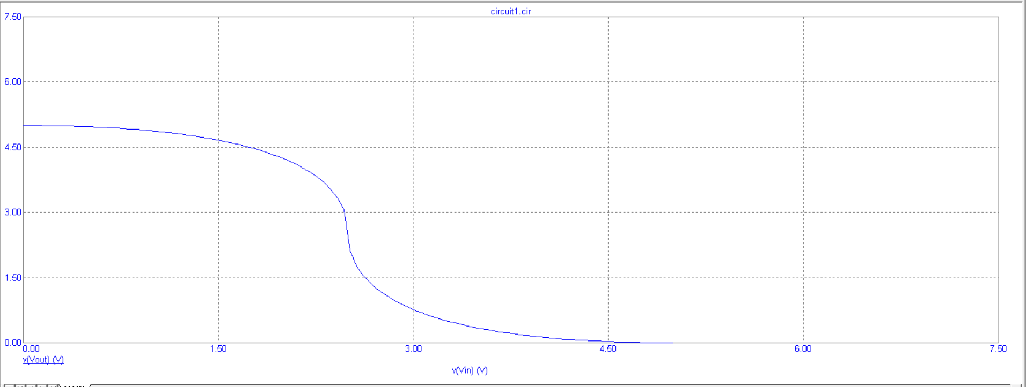

Рисунок 15. Передаточная характеристика инвертора КМДП с нагрузкой

**Типовое изображение передаточной характеристики инвертора КМДП:**

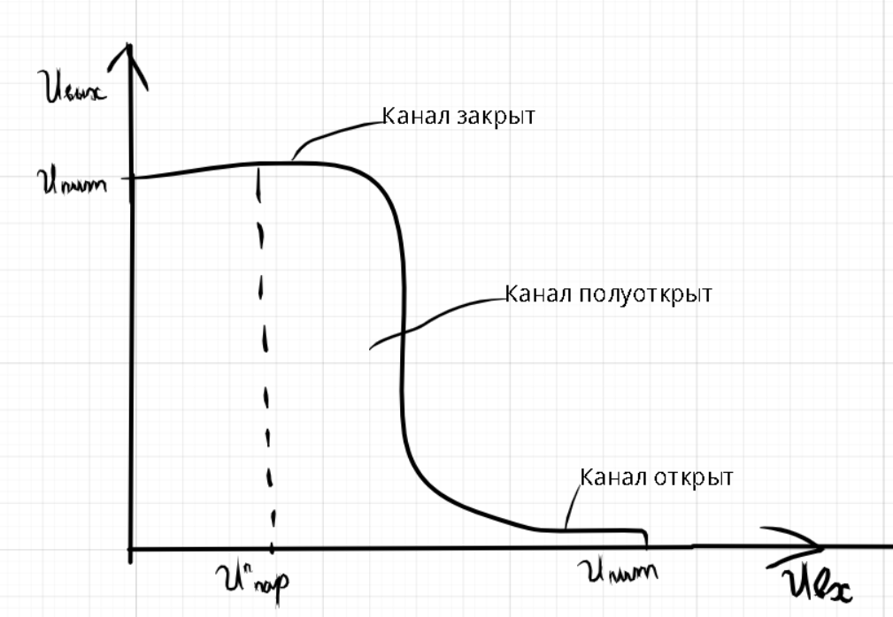

Рисунок 16. Типовое изображение передаточной характеристики инвертора КМДП

**Выводы о влиянии нагрузки на динамические параметры нагрузки:**

|  |  |  |
| --- | --- | --- |
|  | Инвертор КМДП без нагрузки | Инвертор КМДП с нагрузкой |
| Разница напряжений | 5 В | 4.998 В |
| Длительность переднего фронта | 5.55n | 139.264n |
| Длительность заднего фронта | 5.55n | 138.774n |
| Задержка переключения переднего фронта | 9.721f | 59.121n |
| Задержка переключения заднего фронта | 9.721f | 59.121n |

Нагрузка практически не влияет на разницу напряжений, но влияет на длительность фронтов и задержку их переключения. Нагрузочный конденсатор $C_{1}=5p$ увеличил длительность переднего и заднего фронтов примерно в 25 раз, а время задержки переключения переднего и заднего фронтов в $6*{10}^{6}$ раз. Если сравнивать графики переходных характеристик КМДП с нагрузкой и без, то можно заметить, что выходное напряжение в схеме с нагрузочным конденсатором меняется не так резко и быстро, как выходное напряжение в схеме без нагрузки.